MANUAL USER



SISTEM INFORMASI
RUMAH GAS & GALON

INVENTORI

MANUAL USER

SISTEM INFORMASI
RUMAH GAS & GALON



Inventor :
- Mochamad Yanuar Putra Wibowo
- Rifky Ramadhani Dwi Soeprapto
- Teguh Wicaksono

DAFTAR ISI
INVENTORI 3
PENDAHULUAN 5
ADMIN 6
PEMBELI 12

PENDAHULUAN

ADMIN

- login
Untuk melakukan Login pengelola dapat melakukan :
- Buka web yang telah di sediakan.
- Pilih menu masuk sebagai pengelola.
- Masukan Email, dan Password.
- Klik tombol Login ke Dashboard.
- Jika Login berhasil, pengelola akan di arahkan ke halaman Dashboard.
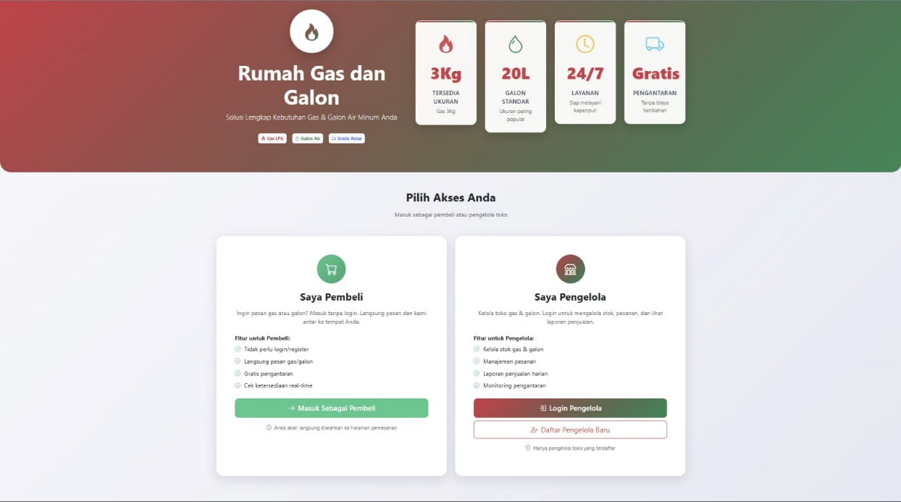
Gambar 1 Halaman awal
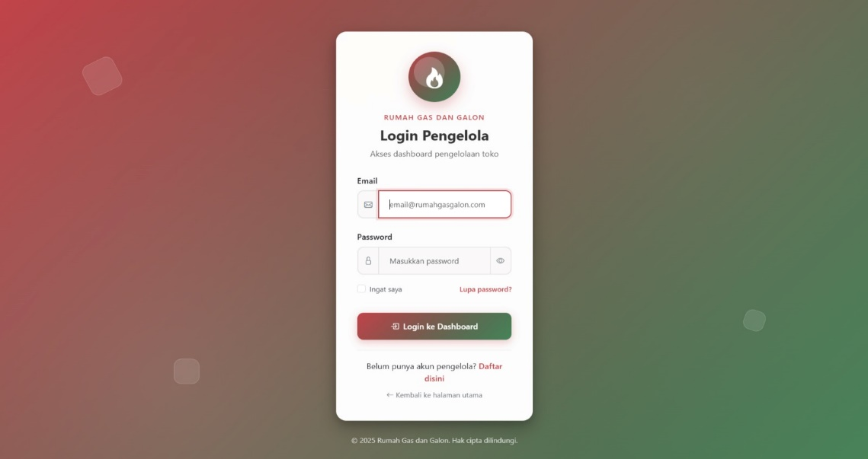
Gambar 2 Masuk Sebagai Pengelola
- Selanjutnya akan diarahkan ke halaman beranda admin
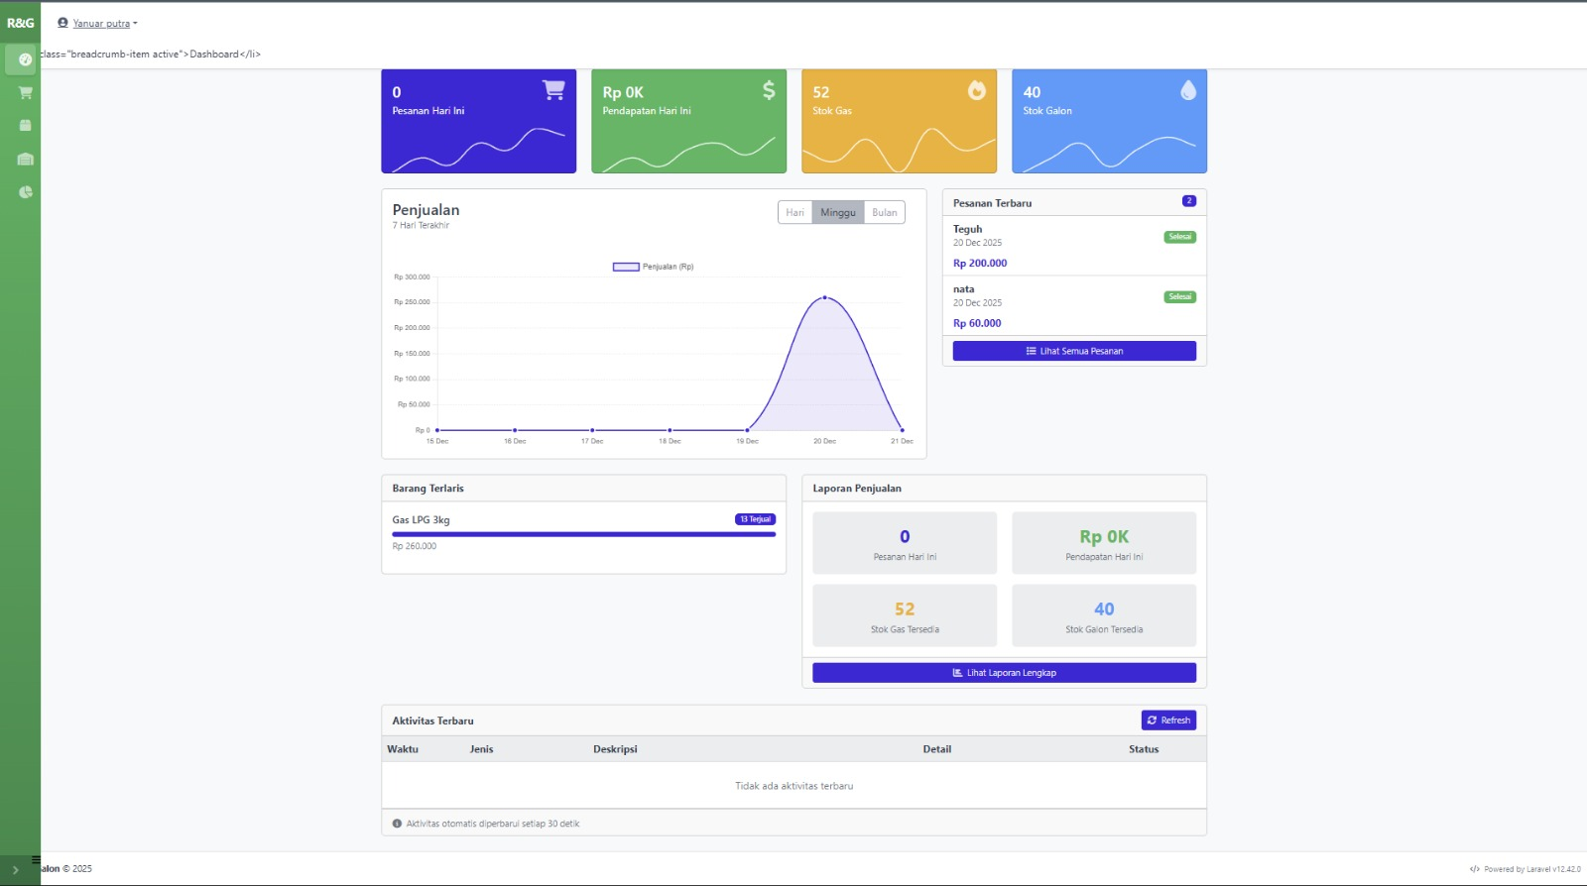
Gambar 3 Beranda Admin
Pada halaman ini jika pengelola berhasil melakukan login maka akan otomatis dia arahkan ke halaman dashboard pengelola, di dalam dashboard admin akan menampilkan pesanan hari ini, pendapatan hari ini stok gas, dan juga stok galon, dan pada dashboard ini akan menampilkan trafik penjualan pada 7 hari terakhir. Dan akan menampilkan pesanan terbaru yang baru saja di lakukan pembeli, ada juga pemberitahuan barang terlaris dan juga laporan penjualan.

- Halaman pesanan pengelola
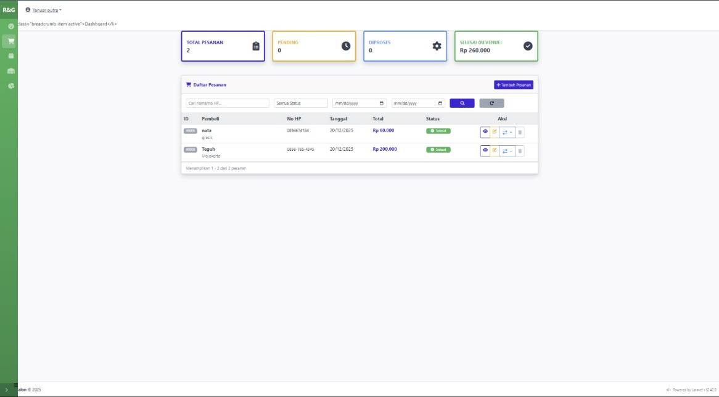
Gambar 4 Halaman pesanan pada pengguna pengelola
Pada halaman ini pengelola akan di arahkan ke pesanan, dan pada Halaman pengelola dapat melakukan validasi pemesanan customer dan melakukan pemsanan melalui pengelola apabila customer memiliki kendala dalam melakukan pemesanan secara daring.

- Halaman kelola data barang
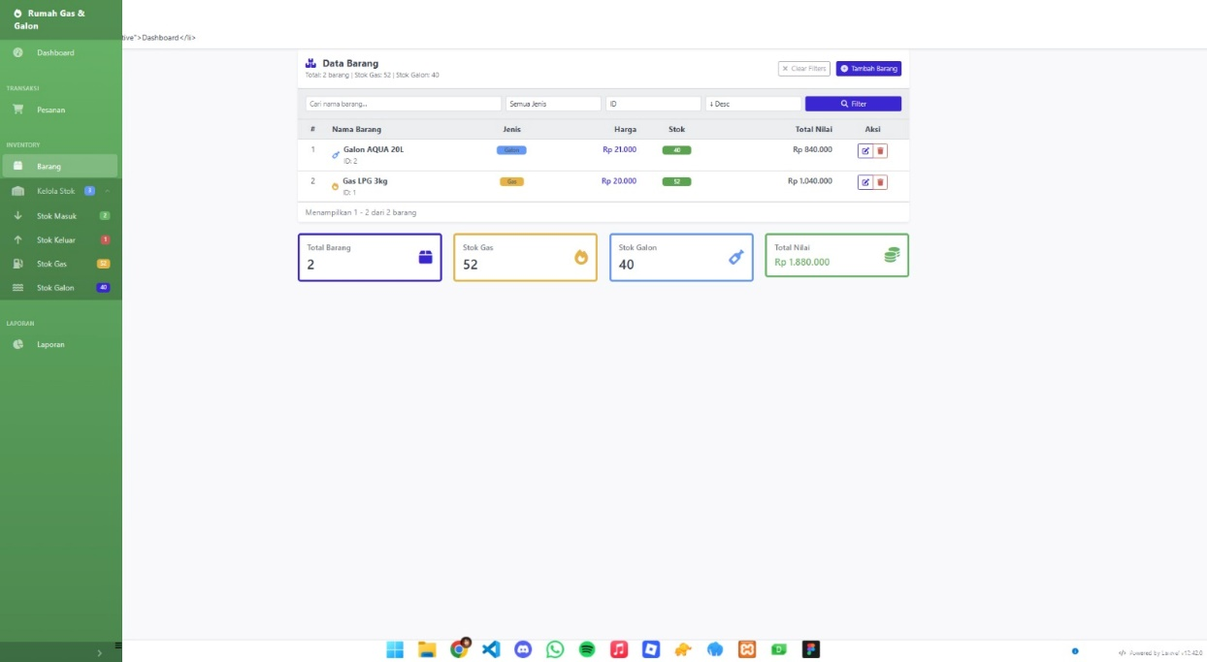
Gambar 5 Halaman kelola data barang
Pada Halaman ini pengelola akan di arahkan ke kelola data barang yang di mana pada Halaman ini pengelola dapat melakukan kelola data barang menggunakan metode CRUD.
- Halaman kelola stok
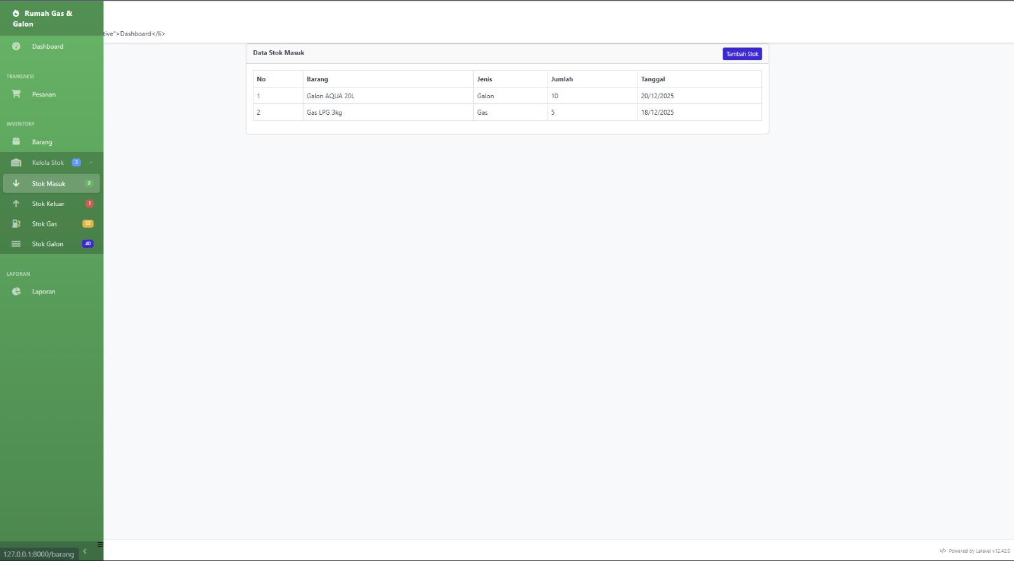
Gambar 6 Halaman stok masuk
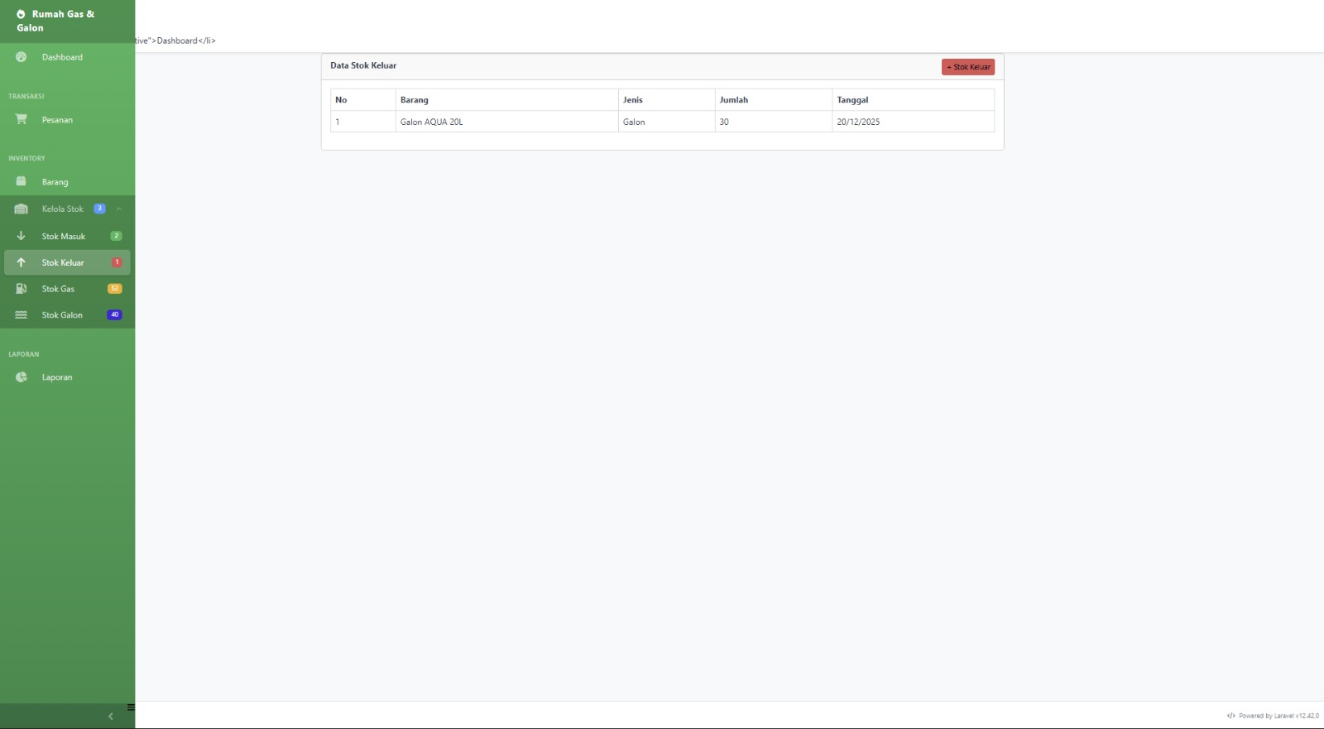
Gambar 7 Halaman stok keluar
Pada halaman ini pengguna akan di arahkan ke halaman kelola stok yang di dalam nya terdapat stok masuk dan stok keluar, halaman ini berguna untuk melakukan rekapan awal pada saat barang masuk dan juga barang keluar sebelum di buat laporan di sini pengelola tinggal menginputkan barang yang masuk dan juga barang yang keluar.
- Halaman laporan penjualan, laporan stok, laporan keuangan
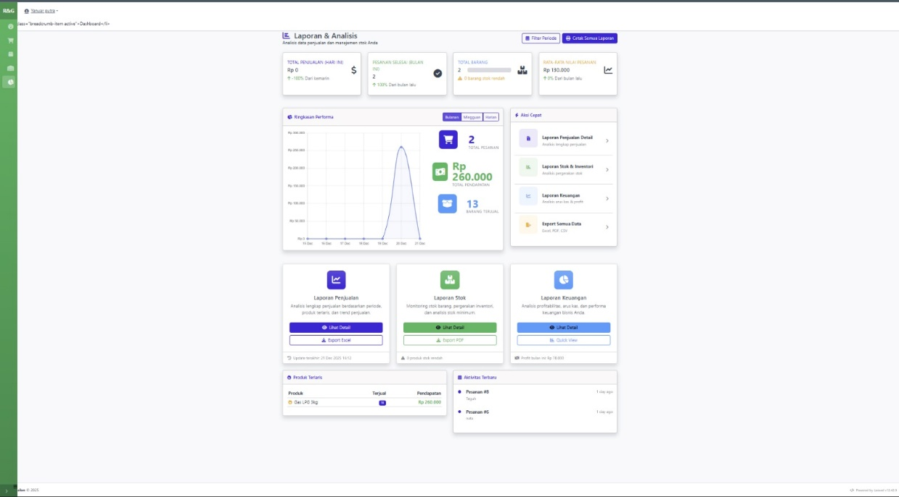
Gambar 8 Halaman laporan
Pada halaman ini pengelola akan di arahkan ke halaman laporan, di halaman ini akan di tampilkan trafik ringkasan perfoma penjualan, dan pengelola dapat melihat rekapan laporan penjualan, laporan stok masuk dan stok keluar, dan laporan keuangan dalam 1 bulan terakhir.

PEMBELI

- Login
Untuk login sebagai pembeli, cukup dengan memilih masuk sebagai pembeli, dan otomatis akan langsung di arahkan ke halaman pembeli.
Gambar 1 Halaman awal sebelum masuk sebagai pembeli
- Halaman Pembeli
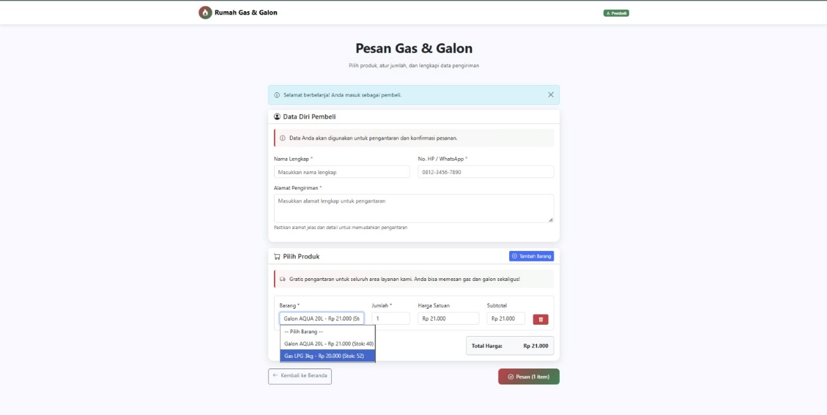
Gambar 2 Halaman pembeli
Pada halaman ini jika masuk sebagai pembeli maka akan otomatis di arahkan ke halaman pemesanan langsung dan customer bisa melakukan pemesanan dengan memasuk kann ama customer, no.hp, alamat pengiriman, dan memilih barang yang ingin di pesan dan memasukan jumlah barang yang ingin di beli, dan jika sudah sesuai dengan pesanan maka customer bisa melakukan klik pesan, dan otomatis akan menampilkan bukti pemesanan.

- Halaman pemasanan berhasil
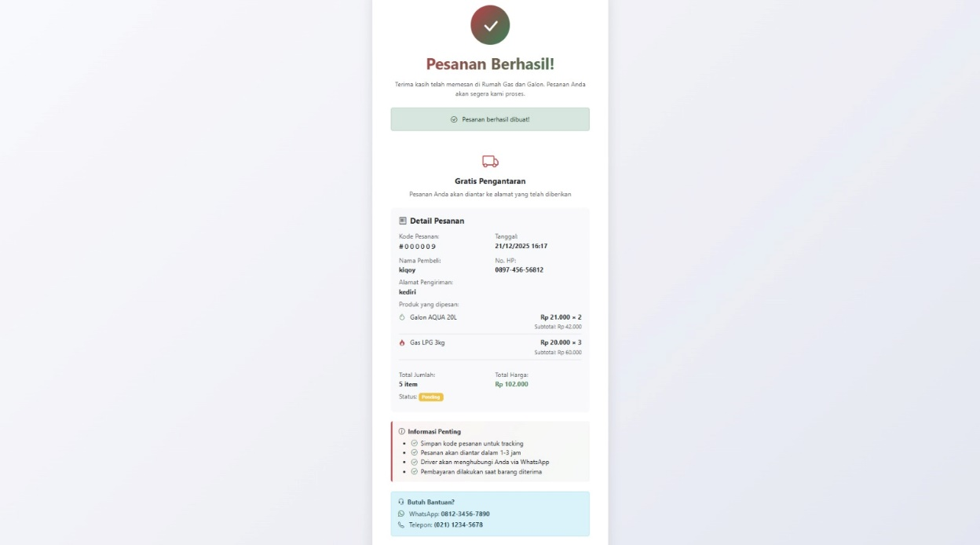
Gambar 3 pemesanan berhasil
Pada halaman ini customer akan mendapat kan bukti pemesanan dengan masih berstatus pending, dan jika sudah di antar oleh pengelola maka status akan berubah menjadi selesai.

